Лекция № 18
ЛИПИДЫ
План
1. Омыляемые липиды.
1.1. Классификация и основные структурные компоненты.
1.2. Нейтральные липиды.
1.3. Фосфолипиды.
1.4. Гликолипиды.
2. Неомыляемые липиды.
2.1.Терпены.
2.2. Стероиды.
Липиды – это входящие в состав живых организмов жироподобные вещества, плохо растворимые в воде и хорошо растворимые в неполярных органических растворителях. Под этим названием объединяют разные по химическому строению и биологическим функциям вещества, которые извлекают из растительных и животных тканей путем экстракции неполярными органическими растворителями.
В зависимости от способности к гидролизу с образованием солей высших жирных кислот (мыл) липиды делят на омыляемые и неомыляемые.
- Омыляемые липиды
Омыляемые липиды состоят из двух или более структурных компонентов, на которые они расщепляются при гидролизе под действием кислот, щелочей или ферментов липаз.
1.1. Классификация и основные структурные компоненты.
Основными структурными компонентами омыляемых липидов являются спирты и высшие жирные кислоты. Омыляемые липиды более сложного строения могут содержать остатки фосфорной кислоты, аминоспиртов, а также остатки моно- и олигосахаридов.
Высшие жирные кислоты – это карбоновые кислоты, насыщенные или ненасыщенные, выделенные из жиров путем гидролиза. Для их строения характерны следующие основные особенности:
  - имеют неразветвленную структуру с четным числом атомов углерода от С₂ до С₈₀, но чаще всего встречаются кислоты состава С₁₆, С₁₈ и С₂₀;
  - ненасыщенные кислоты, как правило, содержат двойную связь в положении 9;
  - если двойных связей несколько, то они разделены группой СН₂;
  - двойные связи в ненасыщенных кислотах имеют цис-конфигурацию.
Основные жирные кислоты приведены в таблице 12.
Таблица 12. Основные жирные кислоты в составе липидов.
Название |  | Число атомов С | Формула |  | Структура
Насыщенные
Масляная | С₄ |  | C₃H₇COOH | СH₃(CH₂)₂COOH
Капроновая | С₆ |  | C₅H₁₁COOH | СH₃(CH₂)₄COOH
Каприловая | С₈ |  | C₇H₁₅COOH | СH₃(CH₂)₆COOH
Каприновая | С₁₀ |  | C₉H₁₉COOH | СH₃(CH₂)₈COOH
Лауриновая | С₁₂ |  | C₁₁H₂₃COOH | СH₃(CH₂)₁₀COOH
Миристиновая | С₁₄ |  | C₁₃H₂₇COOH | СH₃(CH₂)₁₂COOH
Пальмитиновая | С₁₆ |  | C₁₅H₃₁COOH | СH₃(CH₂)₁₄COOH
Стеариновая | С₁₈ |  | C₁₇H₃₅COOH | СH₃(CH₂)₁₆COOH
Арахиновая | С₂₀ |  | C₁₉H₃₉COOH | СH₃(CH₂)₁₈COOH
Ненасыщенные
Олеиновая | С₁₈ |  | C₁₇H₃₃COOH | 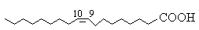
Линолевая | С₁₈ |  | C₁₇H₃₁COOH | 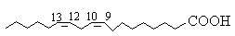
Линоленовая | С₁₈ |  | C₁₇H₂₉COOH | 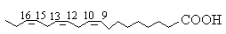
Арахидоновая | С₂₀ |  | C₁₉H₃₁COOH | 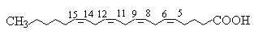

Ненасыщенные жирные кислоты (линолевая, линоленовая, арахидоновая) являются незаменимыми и поступают в организм человека в основном с растительными маслами. Насыщенные жирные кислоты синтезируются в организме из уксусной кислоты ферментативным путем.
В составе липидов высшие жирные кислоты связаны сложноэфирными или амидными связями со спиртами, важнейшими из которых являются трехатомный спирт глицерин и аминоспирт сфингозин.
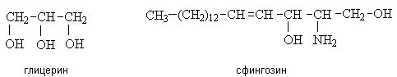
Сфингозин содержит два хиральных атома углерода в положениях 2 и 3, а также кратную связь и, следовательно, имеет 8 стереоизомеров. Природный сфингозин имеет транс-конфигурацию двойной связи и D-конфигурации хиральных центров.
В соответствии с их химическим строением и биологическими функциями различают три основные группы омыляемых липидов: нейтральные липиды, фосфолипиды и гликолипиды.
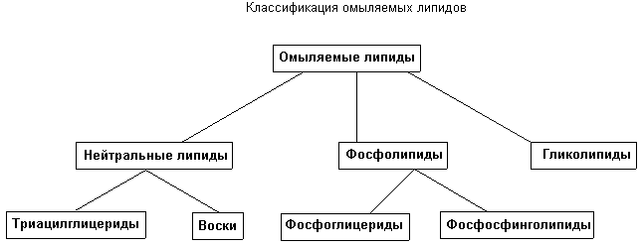
1.2. Нейтральные липиды
Нейтральные липиды представляют собой сложные эфиры высших жирных кислот и спиртов (высших одноатомных, глицерина, холестерина и др). Наиболее важными из них являются триацилглицериды и воски.
Триацилглицериды
Триацилглицериды – это сложные эфиры глицерина и высших жирных кислот.
Общая формула:
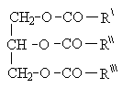
Простые триацилглицериды содержат остатки одинаковых, смешанные – разных жирных кислот. Названия триацилглицеридов строятся на основе названий ацильных остатков, входящих в их состав жирных кислот.
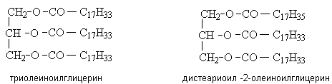
Смешанные триацилглицериды могут содержать хиральный атом углерода в положении 2 и иметь энантиомеры, например:
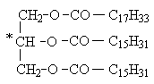
Для их обозначения используется стереоспецифическая нумерация (sn). Если в проекции Фишера группа ОН (или ее производное) при С₂ находятся слева, то атому С над ней присваивается номер 1, а под ней – номер 3 и наоборот, например:
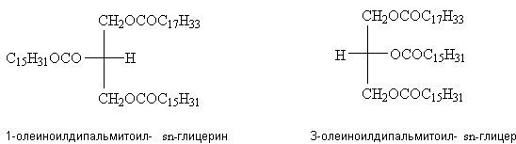
Триацилглицериды – малополярные, не растворимые в воде вещества, так как их молекулы не содержат сильнополярных или заряженных групп. Триацилглицериды, содержащие преимущественно остатки ненасыщенных кислот, при обычных условиях являются жидкостями, насыщенных кислот – твердыми веществами. Они входят в состав животных жиров и растительных масел, которые представляют собой смеси триацилглицеридов. Животные жиры содержат в основном триацилглицериды с остатками насыщенных кислот и поэтому имеют твердую консистенцию. Растительные масла включают в основном остатки ненасыщенных кислот и являются жидкостями. Основная биологическая функция триацилглицеридов – запасные вещества животных и растений.
Химические свойства триацилглицеридов определяются наличием сложноэфирной связи и ненасыщенностью. Как сложные эфиры триацилглицериды гидролизуются под действием кислот и щелочей, а также вступают в реакцию переэтерификации.
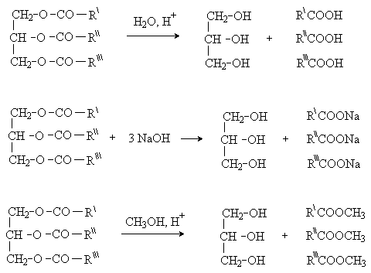
При щелочном гидролизе (омылении) жиров образуются соли жирных кислот (мыла). Их молекулы дифильны (содержат полярную “голову” и неполярный “хвост”), что обуславливает их повехностно-активные свойства и моющее действие.
По реакции переэтерификации получают смеси сложных эфиров жирных кислот, которые в отличие от самих кислот легко летучи и могут быть разделены путем перегонки или газожидкостной хроматографии. Далее путем гидролиза их превращают в индивидуальные карбоновые кислоты или используют в виде эфиров, например, в качестве лекарственных препаратов, восполняющих недостаток незаменимых жирных кислот в организме (лекарственный препарат линетол).
Триацилглицериды, содержащие остатки ненасыщенных жирных кислот, вступают в реакции присоединения по двойной связи.
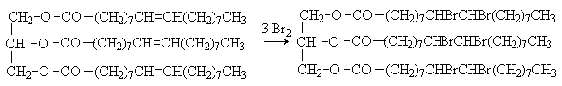
Реакция присоединения галогенов используется для определения содержания остатков ненасыщенных кислот в жирах. Количественной характеристикой степени ненасыщенности жиров служит иодное число – количество иода (в г), которое могут поглотить 100 г жира. У животных жиров иодное число меньше 70, у растительных масел больше 70.
Важным промышленным процессом является гидрогенизация жиров – каталитическое гидрирование растительных масел, в результате которого водород насыщает двойные связи, и жидкие масла превращаются в твердые жиры (маргарин). В процессе гидрогенизации происходит также изомеризация – перемещение двойных связей (при этом из полиненасыщенных кислот образуются кислоты с реакционноспособными, в том числе и в реакциях окисления, сопряженными двойными связями) и изменение их стереохимической конфигурации (цис в транс), а также частичное расщепление сложноэфирных связей. Существует мнение, что при этом образуются вещества небезопасные для организма. Наибольшей пищевой ценностью обладают растительные масла, которые наряду с незаменимыми жирными кислотами содержат необходимые для организма фосфолипиды, витамины, полезные фитостерины (предшественники витамина D) и практически не содержат холестерин.
Воски
Воски – это сложные эфиры жирных кислот и высших одноатомных спиртов (С₁₂ – С₄₆). Воски входят в состав защитного покрытия листьев растений и кожи человека и животных. Они придают поверхности характерный блеск и водоотталкивающие свойства, что важно для сохранения воды внутри организма и создания барьера между организмом и окружающей средой.
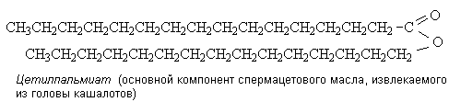
1.3. Фосфолипиды
Фосфолипиды – общее название липидов, содержащих остаток фосфорной кислоты. Фосфолипиды – основные липидные компоненты клеточных мембран.
Фосфоглицериды
Основные структурные компоненты, составляющие молекулы фосфоглицеридов, – это глицерин, жирные кислоты, фосфорная кислота, аминоспирты (этаноламин или холин) или аминокислота серин. Их рассматривают как производные L-глицеро-3-фосфата
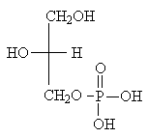
в котором спиртовые группы этерифицированы жирными кислотами, а остаток фосфорной кислоты образует сложноэфирную связь с аминоспиртом. Общая формула фосфоглицеридов:
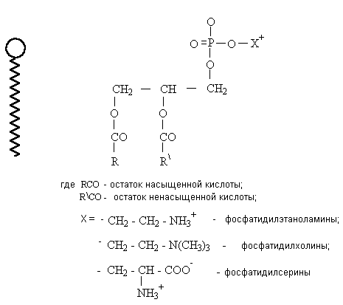
При нагревании в кислой и щелочной средах фосфоглицериды гидролизуются, распадаясь на основные структурные компоненты.
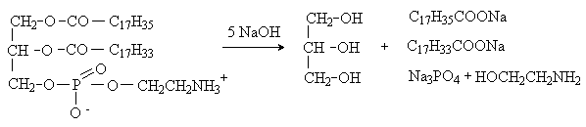
Фосфосфинголипиды
Основные структурные компоненты молекул фосфосфинголипидов – сфингозин, жирные кислоты, фосфорная кислота, аминоспирты этаноламин или холин.
Общая формула:
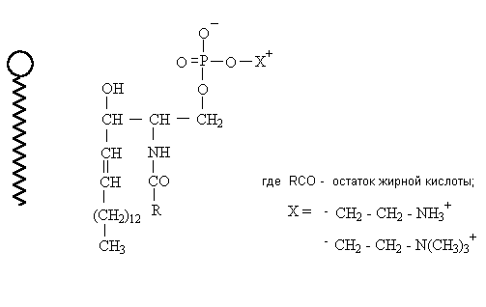
Молекулы фосфолипидов дифильны. Они содержат полярную гидрофильную “голову” и неполярный гидрофобный “хвост”. В водной среде они способны образовывать сферические мицеллы – липосомы, которые можно рассматривать как модель клеточных мембран.
Фосфолипиды – основные структурные компоненты клеточных мембран. Согласно жидкостно-мозаичной модели клеточные мембраны рассматриваются как липидные бислои. В таком бислое углеводородные радикалы фосфолипидов за счет гидрофобных взаимодействий находятся внутри, а полярные группы липидов располагаются на внешней поверхности бислоя. В жидкий липидный бислой встроены молекулы белков.
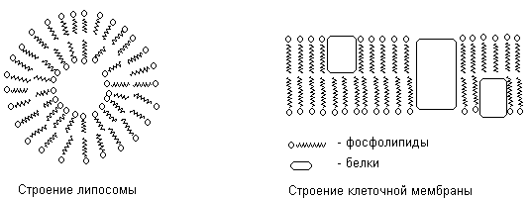

1.4. Гликолипиды
Гликолипиды содержат углеводные остатки и не содержат фосфорной кислоты. Наиболее важными из них являются гликосфинголипиды. Основные структурные компоненты гликосфинголипидов: сфингозин, жирная кислота, моно- или олигосахсрид. Общая формула:
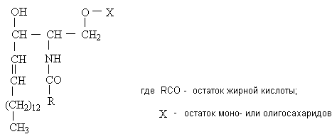
Типичные представители гликосфинголипидов – цереброзиды и ганглиозиды.
Цереброзиды содержат остатки D-галактозы или D-глюкозы, которые связаны с ОН группой сфингозина β -гликозидной связью. Цереброзиды входят в состав мембран нервных клеток.
Ганглиозиды содержат остатки сложных олигосахаридов, способных нести отрицательный заряд за счет присутствия в них остатков сиаловых кислот. Ганглиозиды выделены из серого вещества мозга. Они образуют рецепторные участки на поверхности клеточных мембран.
2. Неомыляемые липиды
К неомыляемым относят липиды, которые не являются производными жирных кислот и не способны к гидролизу. Под этим названием имеют в виду огромное число разных по химическому строению и биологическим функциям природных соединений, которые объединяет сходство в строении углеродного скелета. Углеродный остов их молекул простроен из пятиуглеродных изопентановых фрагментов, соединенных по типу “голова к хвосту”.
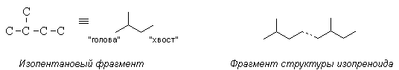
По строению скелета и ненасыщенности их можно рассматривать как олигомеры диенового углеводорода изопрена. Отсюда происходит другое их название – изопреноиды. Сходство в строении объясняется общими путями биосинтеза изопреноидов. Они образуются в живых организмах ферментативным путем из уксусной кислоты. Ключевым промежуточным соединением, из пятиуглеродных фрагментов которого строится углеродный скелет изопреноидов, является изопентенилфосфат:
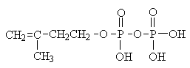

Известны две основные группы изопреноидов: терпены и стероиды.
2.1. Терпены
Терпенами называют углеводороды состава (С₅H₈)_{n}, где n≥ 2, которые формально можно рассматривать как продукты олигомеризации изопрена (хотя в действительности они образуются другим путем):
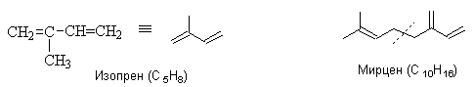
Кислородсодержащие производные терпенов называют терпеноидами. Терпены и терпеноиды имеют в основном растительное происхождение. Это эфирные масла растений, смолы хвойных деревьев и каучуконосов, растительные пигменты, жирорастворимые витамины.
Терпены классифицируют по числу изопреновых звеньев в молекуле.
Таблица 13. Классификация терпенов.
Тип терпена | Число изопреновых звеньев  (С₅H₈)_{n} | Число атомов углерода
Монотерпен | n=2 | C₁₀
Сесквитерпен | n=3 | C₁₅
Дитерпен | n=4 | C₂₀
Тритерпен | n=6 | C₃₀
Тетратерпен | n=8 | C₄₀
Отсутствие терпенов с нечетным числом изопреновых звеньев (за исключением сесквитерпенов) объясняется особенностями их биосинтеза. Кроме того, каждый тип терпенов может иметь линейную структуру или содержать один, два, три и более циклов.
Монотерпены и терпеноиды
Монотерпены – это димеры изопрена; имеют состав С₁₀Н₁₆. Это легко летучие соединения с приятным запахом, которые составляют основу эфирных масел растений. Известны монотерпны ациклического, моно-, би- и трициклического строения.
Ациклические монотерпены
Ациклические монотерпены имеют линейную структуру и содержат три двойных связи.
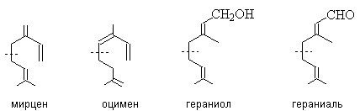
Монотерпены мирцен и оцимен содержатся в эфирных маслах хмеля и лавра. Монотерпеновые спирты, например, гераниол, являются основными компонентами эфирных масел розы, герани и других цветочных эссенций. Соответствующие альдегиды (гераниаль) имеют запах цитрусовых и содержатся в эфирных маслах лимона.
Моноциклические монотерпены
Содержат один цикл и две двойных связи. Основу углеродного скелета этого типа терпенов составляет насыщенный углеводород ментан.
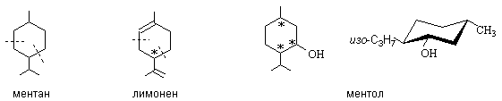
Монотерпен лимонен содержит хиральный атом углерода и существует в двух энатиомерных формах. (-)Лимонен (левовращающий) содержится в лимонном масле и скипидаре. (+)Лимонен (правовращающий) входит в состав масла тмина. Рацемический лимонен получают димеризацией изопрена. Гидратация двойных связей лимонена протекает в соответствии с правилом Марковникова и дает двухатомный спирт терпин, который используется в медицине при лечении бронхита.
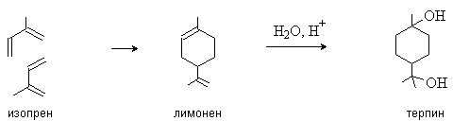
Ментол содержится в эфирном масле перечной мяты. Он обладает антисептическим и успокаивающим действием. Структура ментола содержит три хиральных атома углерода, ей соответствует 8 стереоизомеров. Природный ментол существует в конформации кресла, где все три заместителя занимают экваториальное положение.
Бициклические монотерпены
Содержат два цикла и одну двойную связь. Основу их углеродного скелета составляют углеводороды каран, пинан и камфан, которые могут быть построены из ментана путем замыкания еще одного цикла за счет образования мостика изопропильной группой при замыкании ее в орто-, мета- или пара-положения ментанового цикла.
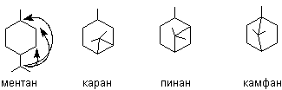
Бициклический монотерпен ряда пинана α-пинен – основная составная часть скипидара. Наиболее важным терпеноидом ряда камфана является камфора, которая используется как стимулятор сердечной деятельности. Структуры α -пинена и камфоры содержат два хиральных атома углерода и должны иметь 4 стереоизомера. Однако из-за жесткости структур возможно существование только двух энантиомерных форм.
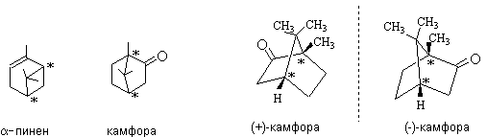
Сесквитерпены и терпеноиды
Сесквитерпены – это тримеры изопрена, имеют состав С₁₅Н₂₄. Как и монотерпены, эти вещества находятся в эфирных маслах растений. Например, ациклический терпеновый спирт фарнезол – душистый компонент ландыша.
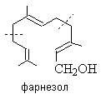

Дитерпены и терпеноиды
Дитерпены – это тетраизопреноиды, содержат в молекуле 20 атомов углерода. Важную биологическую роль играют дитерпеновые спирты: фитол – спирт, в виде сложного эфира входящий в состав хлорофилла, и витамин А (ретинол).
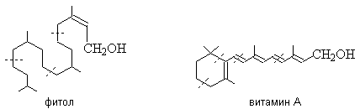
Тетраизопреноидные фрагменты содержат молекулы жирорастворимых витаминов Е и К₁.
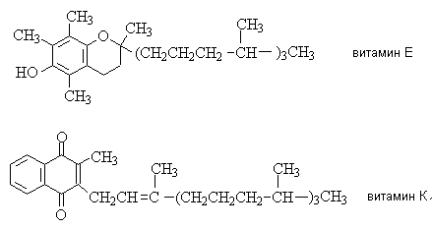
Тритерпены и терпеноиды
Содержат шесть изопреновых фрагментов. Наиболее важным тритерпеном является сквален С₃₀Н₅₀, выделенный из печени акулы. Сквален является биологическим предшественником стероидов (промежуточный продукт в биосинтезе холестерина).
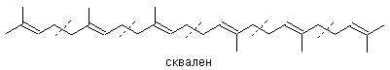
Тетратерпены и терпеноиды
Содержат восемь изопреновых фрагментов. Тетратерпены широко распространены в природе. Наиболее важными из них являются растительные пигменты – каротиноиды. Их молекулы содержат длинную систему сопряженных двойных связей и поэтому окрашены. β -Каротин – растительный пигмент желто-красного цвета, в большом количестве содержащийся в моркови, томатах и сливочном масле. Все каротины – предшественники витаминов группы А. Молекула β -каротина состоит из двух одинаковых частей и in vivo превращается в две молекулы витамина А.
2.2 Стероиды
Стероиды – природные биологически активные соединения, основу структуры которых составляет углеводород стеран. Как и терпены стероиды относятся к изопреноидам и связаны с ними общими путями биосинтеза.
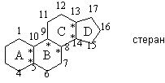
Большинство стероидов имеют метильные группы в положениях 10 и 13, а также заместитель в положении 17, содержащий до 10 атомов С. В зависимости от величины заместителя в положении 17 различают три основные группы стероидов: стерины, желчные кислоты и стероидные гормоны.
Стереохимия стероидов
Незамещенный стеран содержит 6 хиральных атомов углерода в местах сочленения циклов и должен иметь 64 стереоизомера. Введение заместителей к любому атому углерода стерана также делает его хиральным. Однако возможное число стереоизомеров ограничено из-за жесткости структуры.
Стереохимическая конфигурация стерана определяется типом сочленения колец А, B, C и D. При транс-сочленении заместители у узловых атомов углерода (С₅ и С₁₀; С₈ и С₉; С₁₃ и С₁₄) находятся по разные стороны цикла, при цис-сочленении – по одну сторону. Теоретически возможно 8 различных комбинаций сочленения 4-х колец стерана. Однако в природных стероида сочленение колец В/С и С/D, как правило, транс, а колец A/В - цис или транс.
Расположение заместителей в кольце стерана над или под плоскостью кольца обозначается буквами β и α соответственно. Тип сочленения колец В/С и С/D неизменен и поэтому не указывается. Тип сочленения колец A/В указывается по ориентации заместителя в положении 5: 5α -стероид имеет транс-сочленение, а 5β -стероид цис-сочленение колецА/В. Таким образом различают два стереохимических ряда стероидов: 5α -стероиды и5β -стероиды.
Для изображения стероидов используют конформационные формулы или плоское изображение. В последнем случае заместители изображают либо над плоскостью (b -конфигурация), либо под плоскостью (a -конфигурация) чертежа.
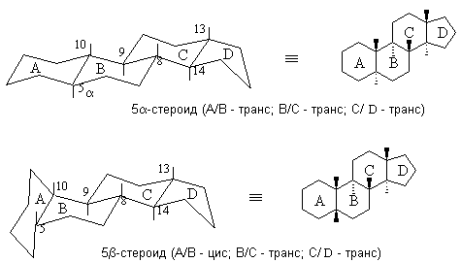
Стерины
Стерины – природные спирты ряда стероидов, основа углеродного скелета которых - углеводород холестан.
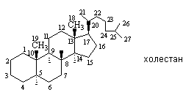
Все стерины содержат группу ОН в положении 3 и являются, таким образом, вторичными спиртами. Стерины присутствуют во всех тканях животных и растений. Они являются промежуточными продуктами в биосинтезе желчных кислот и стероидных гормонов. Примерами стероидов животного происхождения являются холестанол и холестерин. По номенклатуре ИЮПАК названия стероидов строятся в соответствии с правилами заместительной номенклатуры. При этом за родоначальную структуру берется соответствующий насыщенный углеводород, в случае стеринов это холестан.
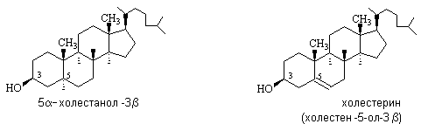
Холестерин является наиболее распространенным стерином животных и человека. Он присутствует во всех животных липидах, крови и желчи. Мозг содержит 7% холестерина в расчете на сухую массу. Нарушение обмена холестерина приводит к его отложению на стенках артерий и атеросклерозу, а также к образованию желчных камней.
Желчные кислоты
Желчные кислоты – это гидроксикарбоновые кислоты ряда стероидов. Основа строения желчных кислот – углеводород холан.
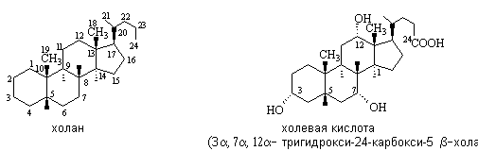
Желчные кислоты образуются в печени из холестерина. Натриевые и калиевые соли желчных кислот являются поверхностно-активными веществами. Эмульгируя жиры, они способствуют их всасывание и перевариванию.
Стероидные гормоны
Стероидные гормоны – физиологически активные вещества ряда стероидов, вырабатываемые железами внутренней секретиции. По химическому строению и биологическому действию различают гормоны коры надпочечников (кортикостероиды), мужские половые гормоны (андрогены) и женские половые гормоны (гестагены и эстрогены). Каждому типу стероидных гормонов соответствует углеводород, который составляет основу их углеродного скелета. Для кортикостероидов и гестагенов это – прегнан, андрогенов – андростан, эстрогенов – эстран.
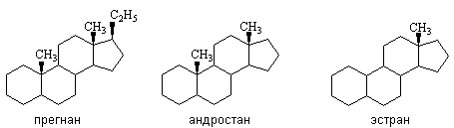
На рисунке приведены примеры некоторых стероидных гормонов, вырабатываемые разными железами внутренней секреции.
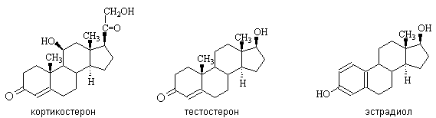
Кортикостерон – гормон коры надпочечников, регулирует углеводный обмен, действует как антагонист инсулина, повышая содержание сахара в крови. Тестостерон – мужской половой гормон, стимулирует развитие вторичных половых признаков. Эстрадиол – женский половой гормон, контролирует менструальный цикл.

